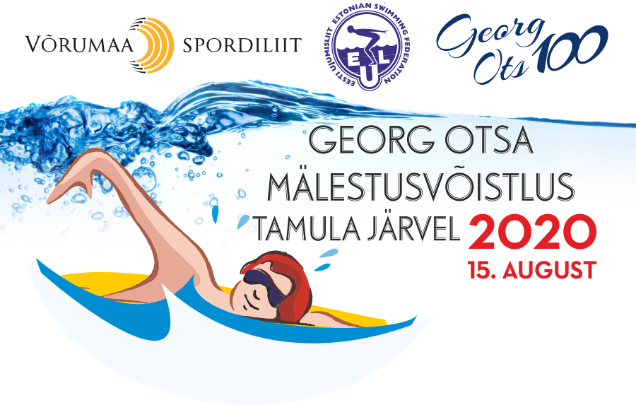

Haigena püsi kodus!

Et meilt enam ei võetaks ära võimalusi spordisündmustel kokku saada, palume südamest, et igasuguste väiksemategi haigustunnuste ilmnemisel jääksite koju ning hoiaksite sellega nii enda kui teiste tervist. Võib piisata vaid ühest viirusekandjast seltskonnas, et jääksime jälle kuudeks nelja seina vahele.
Kuigi hindame väga suurt osalushuvi, pole ükski spordiüritus seda riski väärt!
KUI OLED REISINUD KOHTADES, MIS ON LISATUD OHUSTATUD PAIKADEKS, SIIS JÄÄ KA KOJU JA LIITU TAAS MEIEGA PEALE KINDLAT TEAVET, ET POLE NAKATUNUD VIIRUSEGA!

VÕISTLUSe JUHEND 2020

GEORG OTSA MÄLESTUSVÕISTLUS TAMULA JÄRVEL / EELLUGU: 1938. aasta augustis korraldas esimese ametliku üle järve ujumise võistluse kohalik ajaleht „Elu“ toimetus ja pani selle võistluse võitjale auhinnaks hõbedase karika. Sellest ujumisvõistlusest võttis osa ka G.Ots, kes viibis sellel ajal ajateenistuses Taara kasarmutes (praegu Kuperjanovi pataljon). G.Ots oli selle võistluse võitja.

Tänavu möödub 55 aastat Georg Ots’a nimelisest ujumisvõistlusest, mida korraldati Tamula rannas esimest korda 1963 aastal. Tolleaegsel Võru rajooni ajalehe „Töörahva Elu“ peatoimetajal Mango Paaveril tuli mõte korraldada Võrus üle Tamula järve ujumise võistlus, mille auhinna paneks välja Georg Ots. Mõte sai teoks. G.Ots ostis rändauhinna – kristallist vaasi. 15. juulil 1963 avas Georg Ots isiklikult ka Tamula rannas ujumisvõistluse üle järve ujumises ja autasustas ka võitjat. 2008. Aastast alates on võistluse nimetuseks
G. Otsa mälestusvõistlus.

EESMÄRK: Jätkata Georg Ots’a nimelist pikamaaujumisvõistluse traditsiooni Tamula järvel.

AEG JA KOHT: laupäeval, 15. augustil 2020. Võistluskeskus Tamula järve kaldal rannabangalo juures.
Start kell 12.30

LÄBIVIIMINE: Ujumisvõistluse viib läbi Võrumaa Spordiliit koostöös Eesti Ujumisliidu, Võru Linnavalitsuse ning ajaleht „Võrumaa Teatajaga“.

OSAVÕTT: Võistlused on avatud kõigile, kes on andnud allkirja vastutuseks oma tervisliku seisukorra kohta, olenemata vanusest.

REGISTREERIMINE www.vorumaaspordiliit.ee või võistluspaigas 1 tund enne starti ehk kell 11.30

PROGRAMM:
kell 12.00 Ilmastiku sobilikkusel “märgiujumise” motivatsiooniprogramm - kaldal ja basseinis
Kell 12.30 Pikk distants 2-2,5 km - M ja N 14+ kuni 70+
Kell 12.30 Lühike distants 1-1,5 km - M ja N 80+ vanus ja M ja N harrastajad absoluudis.
Kell 12.40 Lastedistants, 300 m paralleelselt kaldaga - M ja N kuni 14. a (2005 a.s ja nooremad)
Rahvadistants 600m paralleelselt kaldaga - M ja N, kõik kes soovivad
Peale ajaujumiste lõppu mudilaste distants 50 m, aega ei võeta – kõik, kes ei uju kuni 14-aastaste lastedistantsi.
VANUSEKLASSID: Naised ja mehed eraldi:
Pikk distants
14 - 16 aastased (s.a. 2006 – 2004)
17 - 19 aastased (s.a. 2003 – 2001)
20 - 29 aastased (s.a. 2000 – 1991)
30 - 39 aastased (s.a. 1990 – 1981)
40 - 49 aastased (s.a. 1980 – 1971)
50 - 59 aastased (s.a. 1970 – 1961)
60 - 69 aastased (s.a. 1960 – 1951)
70 - 79 aastased (s.a. 1950 – 1941)
80-aastased ja vanemad (s.a. 1940 ja varem)

Pool distantsi 80+ (1939 ja varem), harrastajad (14+)

Põhidistantsil, pikal rajal, on võimalik startida ka kalipso-klassis (lubatud ujuda FINA tekstiilist trikoo / pükste nõuetele mittevastava ujumiskostüümiga).

Vastutuse oma võimete ja ohutuse eest võtavad osalejad ise. Lastes osalejanumbri endale õlale kirjutada, annab osaleja kinnituse, et vastutab oma oskuste ja võimete ja ohutuse eest ise.

TULEMUSED: avaldatakse Võrumaa Spordiliidu internetilehel www.vorumaaspordiliit.ee „tulemused“ lingil.

MAJANDAMINE: Osavõtutasu kõikidele eelregistreerimisel veebikeskkonnas kuni 14. augusti südaööni
5 € , kohapeal 8 €; lapsed vastavalt 2 € ja 3 €.
Sõidu- ja võimalikud majutuskulud katab iga osaleja lähetav organisatsioon või osaleja ise.

AUTASUSTAMINE:
- kiiremale ujujale nii meeste kui naiste arvestuses üle Tamula järve ja tagasi Georg Otsa mälestusvõistluse rändkarikas, medal ja diplom. Rändkarikas jääb omanikule päriseks, kui on kolm korda suutnud selle endale võita.
- põhidistantsil tunnustatakse kalipso-klassis kiireimat meest ja kiireimat naist.
- iga vanuseklassi I – III koha saavutanuid (naiste ja meeste arvestus eraldi) autasustatakse Georg Otsa mälestusvõistluse medali ja diplomiga;
- kiiremale Võrumaa ujujale üle Tamula järve ja tagasi Georg Otsa mälestusvõistluse medal ja diplom; eriauhinnaks tasuta Võrumaa Teataja tellimus terveks aastaks, teisele ja kolmandale kohale tulnud võrumaalasele pooleks aastaks;
- lapsed alla 14-aastased I – III koht medal ja diplom;
- osalusdiplom kõikidele mistahes distantsi läbinutele.

Ühtlasi on võistlus Eesti Avaveeujumise seeriavõistluse 5. etapp ja lähtub 49. seeriavõistluse läbiviimise üldjuhendist ning kõik juhendis käsitlemata küsimused lahendab peakohtunik. Võistluse kaaskorraldaja on Eesti Ujumisliit



